группа 723 дисциплина Устройство и техническое обслуживание и ремонт автомобиля
Дата проведения 23.04.20 урок № 129, 130
Здравствуйте, сегодня мы с вами рассмотрим тему
Пост технического диагностирования автомобиля

Диагностирование автомобилей проводится на отдельных постах или поточных линиях.
Посты размещаются, как правило, в специальном помещении, площадь которого определяется габаритами автомобиля и устанавливаемого диагностического оборудования. Посты могут быть тупикового или проездного типа. Основное оборудование постов — стенды с беговыми барабанами, предназначенные для определения мощностных показателей двигателей и оценки технического состояния трансмиссии автомобилей.
Кроме стационарного оборудования, пост оснащается передвижными или переносными устройствами и приборами для диагностирования агрегатов, узлов и систем автомобиля. Как правило, пост оборудуется осмотровой канавой или подъемником. Окраска помещения поста и оборудования должна соответствовать требованиям технической эстетики. Пост должен иметь хорошее естественное освещение, а также искусственное не менее 750 л к.
Пост оборудуется приточно-вытяжной вентиляцией, принудительным отсосом отработавших газов и обеспечивается электроэнергией, сжатым воздухом и водой. Температура внутри помещения поста в холодный период времени должна быть от +18 до +22 °С.
Вариант планировочного решения поста углубленной диагностики приведен на рис. 6.2. Пост оснащен роликовым нагрузочным стендом с пультом управления, стендом для проверки электрооборудования, подъемником, установленным в осмотровой канаве. Все необходимые приборы размещены в шкафу. Отработавшие газы при испытаниях автомобиля в динамике отводятся через газоотвод. Для размещения документов и одежды работающих операторов в помещении установлены шкафы соответственно. Кроме того, на посту размещены верстак, световое информационное табло, блок питания и средства пожаротушения.
Возможны и другие планировочные решения постов диагностики, которые зависят от применяемого диагностического оборудования, видов выполняемых проверочных операций, а также места расположения поста в автотранспортном предприятии.
В крупных автотранспортных предприятиях со списочным составом 800— 1000 автомобилей и более целесообразны поточные линии диагностики, состоящие из нескольких постов. Обычно наряду с диагностическими работами на постах осуществляется регулировка отдельных систем и замена деталей, не требующая больших затрат времени. Технологическая планировка линии диагностики, состоящей из двух постов, приведена на рис. 6.3. Она оснащена нагрузочным стендом, вентилятором для обдува двигателя автомобиля воздухом, пультом управления, мотор-тестером, шкафом, устройством для проверки фар, столом оператора, стеллажем, прибором для проверки системы охлаждения двигателя, верстаком и ящиками с песком. На первом посту, снабженном нагрузочным стендом, проверяется двигатель и его системы, а на втором — техническое состояние трансмиссии, подвески, рулевого управления и контрольно-измерительных приборов,
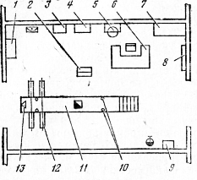
Рис. 1. План поста углубленной диагностики (вариант)
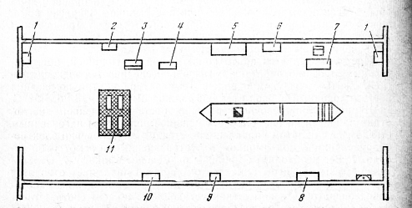
Рис. 2. План линии диагностики (вариант)
Применяемые диагностические стенды не позволяют оценить техническое состояние отдельных элементов тормозов автомобиля — колодок, накладов, тормозных барабанов и др.
Для обеспечения безопасности движения автомобиля на линии, независимо от результата диагностирования в предприятиях, тормоза автомобиля, как правило, при проведении ТО-2 подвергаются разборке для выяснения в случае необходимости устранения обнаруженных дефектов. Поэтому диагностику тормозов целесообразно проводить не перед ТО-2, а после, что позволяет проконтролировать качество работ технического обслуживания.
При проведении ТО-2 выполняются регулировочные работы и заменяются детали и узлы автомобиля, поэтому необходимо оснастить зону ТО-2 диагностическими приборами, что позволит проверить качество регулировочных работ без повторной установки автомобиля на пост диагностики.
Продолжительность диагностирования автомобилей зависит от количества выполняемых операций, применяемых методов и средств квалификации операторов и т. д., поэтому может колебаться в больших пределах. В случае необходимости производительность поста диагностики можно повысить путем использования его в две или три смены.
При диагностировании автомобиля на поточной линии число постов надо определять исходя из перечня проверяемых диагностических параметров, наличия оборудования и контрольно-измерительных приборов и принятой технологии диагностирования. С учетом того, что, как правило, на каждом посту должны работать два оператора, необходимо сгруппировать диагностические операции таким образом, чтобы такт каждого поста был равен такту линии, т. е. временные интервалы диагностирования автомобилей на каждом посту были равны между собой.

Домашнее задание: конспект данной темы

Домашнее задание должно быть представлено на электронную почту не позже 24.04.2020 до 16:00

